**PHP파일은 client가 입력하는 값을 출력해 주는 애플리케이션 역할을 수행한다.**

$_GET => 사용자가 입력하는 것을 출력해 준다.

$_GET[‘입력한 값의 이름’]



* 주소 + ‘?’ + 값(PHP로 전달된다.)
* 값 : 값에 대한 이름 = 값

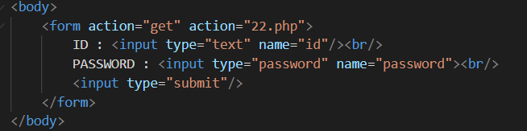

* Form 태그 안에 있는 컨트롤에 입력된 값들이 submit에 의해 전송되었을 때 어떤 url, 어떤 방식으로 보낼 것인지 form에 입력해 준다.